附 件
「桃園市教育產業工會105年度教師環境教育研習
--『老鷹想飛』影片賞析暨座談(晚場)」實施計畫

壹、依據：依本會105年度工作計畫辦理。
貳、目標：提昇教師的環境教育專業知能與素養，以及對自然環境的認識與關懷。
參、辦理單位：桃園市教育產業工會、桃園市教師會。
肆、辦理時間：105年1月6日(三)下午6時30分至8時30分。
伍、辦理地點：大江國際購物中心SBC星橋國際影城(桃園市中壢區中園路二段501號)。
陸、參加人員：1.共計100人。
2.已繳交105年度會費之會員，依報名先後順序錄取，額滿為止。
3.報名截止後，尚有名額將開放非會員報名，僅核發研習時數，電影票需全額自付(290元)。
柒、參加費用：1.免費，所需費用全額由本會負擔。
2.報名截止後，若尚有名額將開放非會員報名，非會員報名需繳交290元。
3.郵局帳號：0281063-0703178 戶名：桃園市教育產業工會。
捌、報名時間：即日起至104年12月25日(星期五)下午4時前，額滿即提前結束。
玖、報名方式：1.請至本會網站點選「活動報名」，以利掌控人數。
2.錄取名單及後續相關訊息將公告於網站上網址http://www.teu.org.tw。
3.經錄取後，再至「桃園市教師專業發展研習系統→桃園市教育產業工會」登錄，核予研習時數2小時。
4.特別提醒：因故無法參加本場次研習提前來電告知，未告知即缺席者將影響日後報名本會各項研習的綠取資格。
拾、請假事宜：參加人員依教師請假規則第4條第十款以公假事宜處理。
拾壹、實施方式：採影片賞析方式。
時 間 |  | 主 題 內 容 | 主持人(主講人) | 備 註
1/6  (三) | 18:10－18:30 | 報到(星橋國際影城5樓) | 桃園市教育產業工會
1/6  (三) | 18:30－19:50 | 影片欣賞－  片名：老鷹想飛(如附件) | 星橋國際影城
1/6  (三) | 19:50－20:30 | 分享與座談 | 桃園市教育產業工會
拾貳、經費來源：由本會研習活動費項下支應。概算如下表：
拾參、本計畫經理事會通過後實施，修正時亦同。
拾肆、注意事項：
- 活動當天務必攜帶會員卡及身分證報到及簽名(未簽名不核予研習時數)。
- 電影放映廳次，時刻將於12/30(三)連同錄取名單一併公告於本會網站【最新消息】。

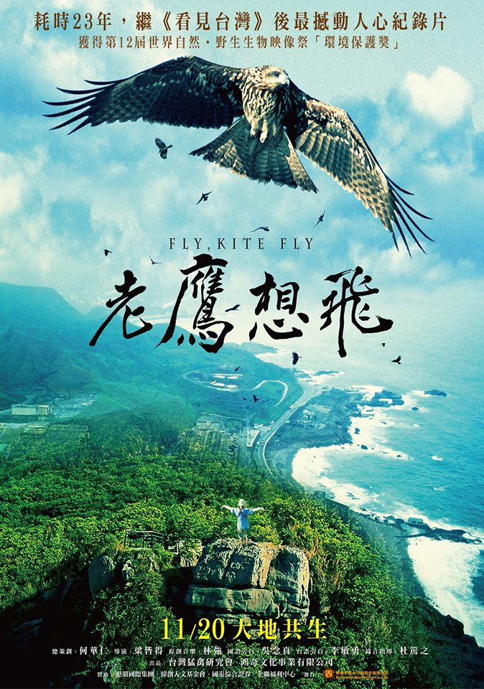
★本片榮獲第12屆世界自然・野生生物映祭「環境保護獎」
因為愛，人與老鷹都越界了
沈振中越界進入了老鷹的世界，老鷹則越界進入了沈振中的生命，唯有人類會因為愛而跨越物種間的藩籬，以至於無悔的付出，相信人性是可以啟發，未來是可以扭轉的。

【關於電影】

關於《老鷹想飛》與老鷹先生−沈振中老師
在地球上，所有生物都是靠著掠食與被掠食相互維生，唯有人類可以透過飼養與耕種便可以不必去狩獵，「共生」在物種之間是相互平衡之道；只要不失去平衡所有的生物都可共享繁榮。

猛禽(老鷹)位在食物鏈的頂端，與人類處於同一個位置，然而牠的食物卻與人類不衝突，甚至於可以有助人類的食物栽種及抑制傳染疾病，猛禽(老鷹)絕對是人類的朋友。
在生物界如果有跨越物種而相互保護，只會因為一個理由，那便是為了確保食物的提供，如螞蟻會保護蚜蟲以確保有蜜汁可飲用，在這世上唯有人類會為了「愛」而越界去保護其他物種。
沈振中，原是一位受過完整西方科學教育的專科生物學老師，在認識老鷹以前他也是以解剖生物肉體來認識其他生物的，然而1992年因為目睹自己用心觀察了四個月的老鷹慘死在自己的巢邊，只因為獵人將捕獸夾放置在這隻老鷹育雛用的巢裡，獵人的行為不是為了自我保護，也不是為了溫飽，只是為了獲利，而「獲利」卻未必能確保幸福，人們為了想要獲利而失去了與其他生物共生共榮的能力，這個心念究竟從何而來? 人類將為此而付出多大的代價? 而老鷹又將在此失衡的世界中如何被犧牲掉?一連串的未來看似艱困，但沈振中知道唯有開始行動，一切才不會成為定局。
從1992年起至2012年止，沈振中實踐了對自己的諾言--用20年的生命為老鷹 (黑鳶)寫傳記，那是一個男性一生中最精華的20年，從他38歲到58歲，沈振中記錄老鷹的深度已經超越了物種的界線，為了尊重及不干擾老鷹的正常生活，20年來他選擇了不分日夜而且是長時程的遠距離觀察方式來進行，沈振中已經深入老鷹的心靈與社群，在這個地球上唯有生命可以感動生命，他因為有了高度的生命覺知；而能越界的連動人類與老鷹之間的未來，《老鷹想飛》紀錄片將帶領人們超越科學而邁入生命同源的最真、最原始的心靈

